Đoàn Trường THCS Hoàng Hoa Thám tổ chức Đại hội Đoàn TNCS Hồ Chí Minh, nhiệm kỳ 2021 – 2022
Phạm Tú

Thực hiện chương trình công tác Đoàn và phong trào thanh niên năm học 2021-2022, chiều 23/11/2021, Đoàn trường THCS Hoàng Hoa Thám long trọng tổ chức Đại hội nhiệm kì 2021-2022
Tham dự và chỉ đạo Đại hội về phía Đoàn xã có: đồng chí Đào Viết Nam – Bí thư Đoàn xã Cư Yang; Đồng chí Nguyễn Minh Trang – Phó Bí thư Đoàn xã Cư Yang, Đ/c Lê Đình Khoa – UVBTV Đoàn xã Cư Yang. Về phía nhà trường có: Đ/c Phan Văn Tuân – Phó Bí thư chi bộ - Phó Hiệu trưởng nhà trường, Đ/c Đặng Minh Hoàng – CTCĐ nhà trường, Đ/c Phạm Lâm cát – TPT Đội TNTP HCM và các bí thư trường bạn cũng như 09 đoàn viên chi đoàn nhà trường cũng có mặt đầy đủ.

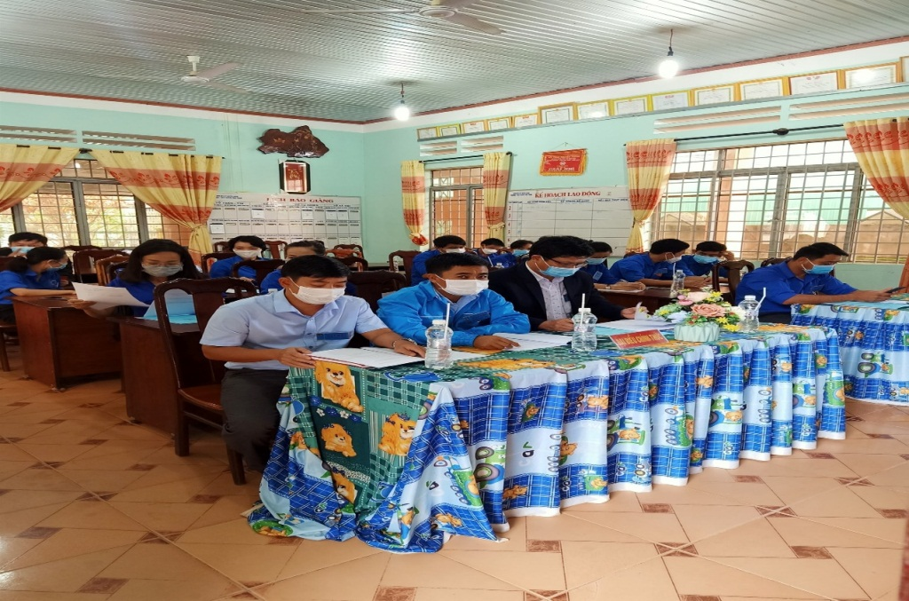
Tại đại hội đã thông qua báo cáo tổng kết hoạt động công tác Đoàn và phong trào thanh niên nhiệm kì 2020 – 2021 và phương hướng, nhiệm vụ nhiệm kì 2021 – 2022 đã nêu bật những kết quả toàn diện mà đoàn trường đã đạt được trên các lĩnh vực công tác, đề ra những phương hướng, nhiệm vụ quan trọng cho nhiệm kỳ tới, Bầu BCH chi đoàn nhiệm kì 2021-2022 va Đoàn đại biểu đi dự đại hội
Đoàn cấp trên.
Đại hội đã được nghe 2 bản tham luận từ đồng chí Nguyễn Thị Sang (Công tác Đoàn – Đội trong trường THCS và Công tác phát triển đoàn viên) và đồng chí Hồ Thị Hồng Lê (Chương trình gây quỹ tiếp sức đường dài cho học sinh có hoàn cảnh khó khăn)
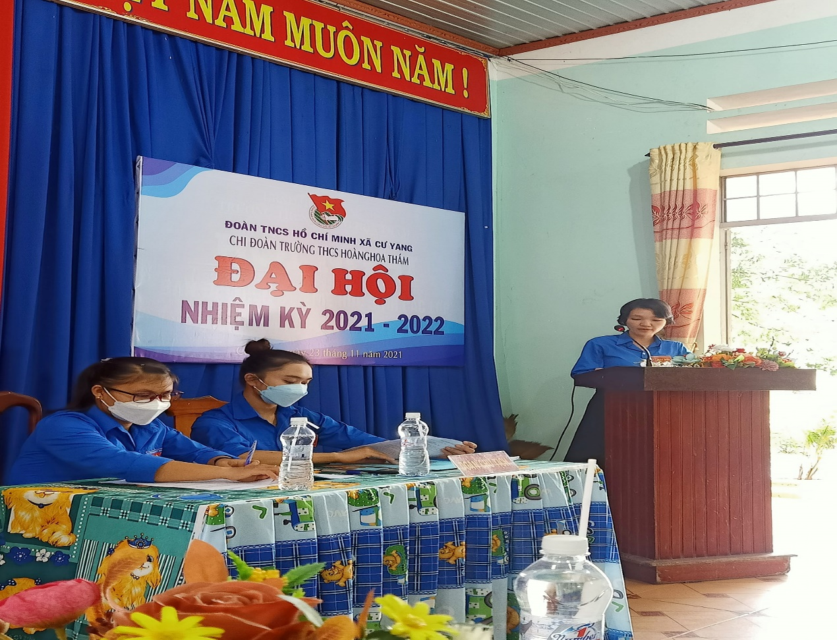
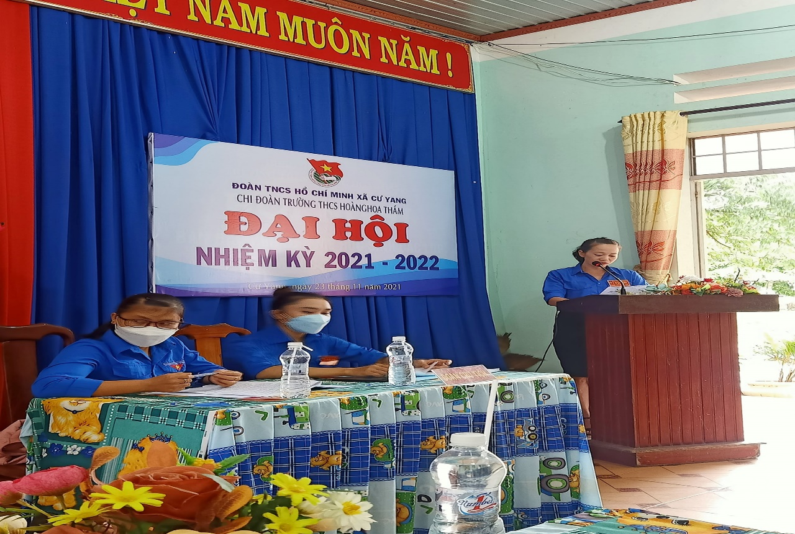
ĐVTN phát biểu tham luận tại Đại hội
Phát biểu chỉ đạo Đại hội, đồng chí Đào Viết Nam – bí thư Đoàn Xã Cư Yang và thầy giáo Phan Văn Tuân – Phó Bí thư chi bộ - Phó Hiệu trưởng nhà trường đã biểu dương, ghi nhận những đóng góp của Đoàn trường vào thành tích chung của nhà trường và phong trào đoàn. Đồng thời, các đồng chí cũng chỉ đạo, định hướng một số hoạt động trong công tác đoàn và phong trào thanh niên nhiệm kỳ 2021 – 2022, nhất là công tác giáo dục, tuyên truyền, giáo dục chính trị tư tưởng, đạo đức lối sống; phát triển, phẩm chất, năng lực cho ĐVTN; công tác đảm bảo an toàn, phòng chống dịch bệnh Covid -19; tổ chức các hoạt động Đoàn linh hoạt, hiệu quả, thiết thực.
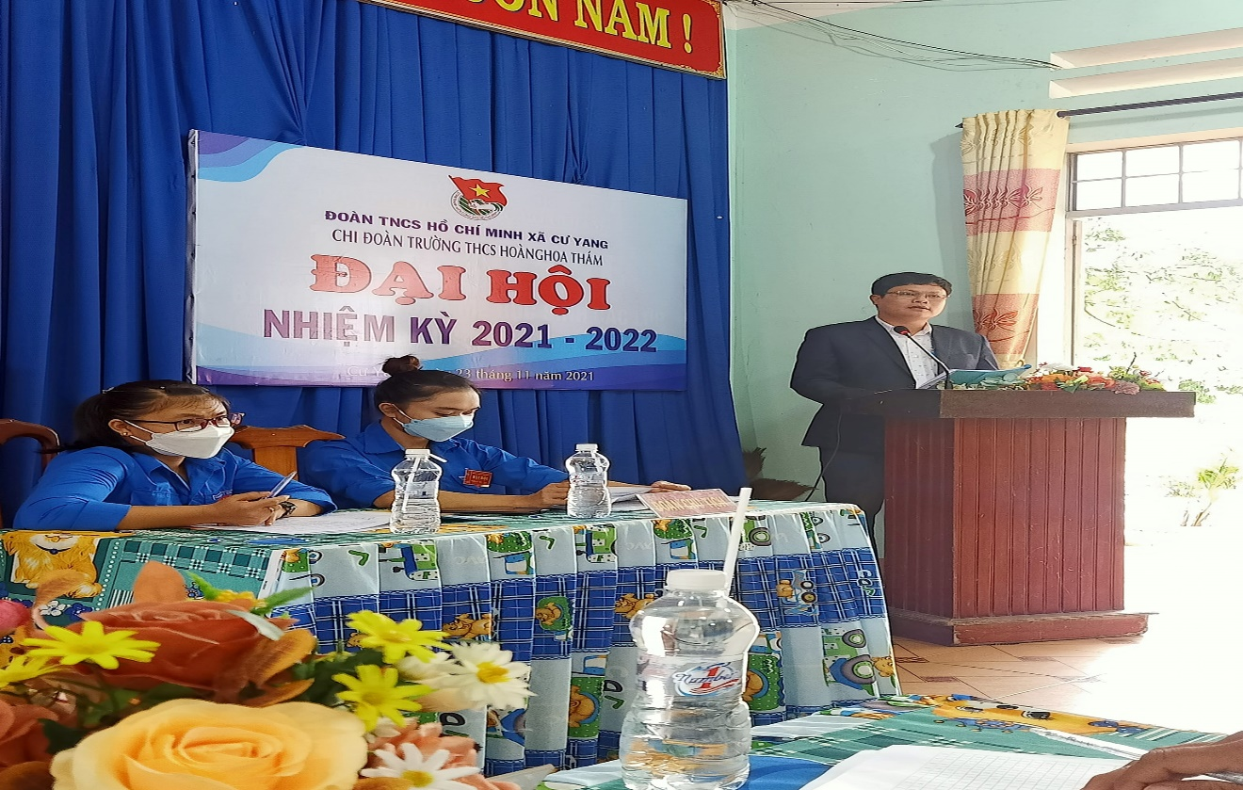
Đ/c Phan Văn Tuân - Phó Bí thư Chi bộ - Phó Hiệu trưởng nhà trường phát biểu chỉ đạo Đại hội
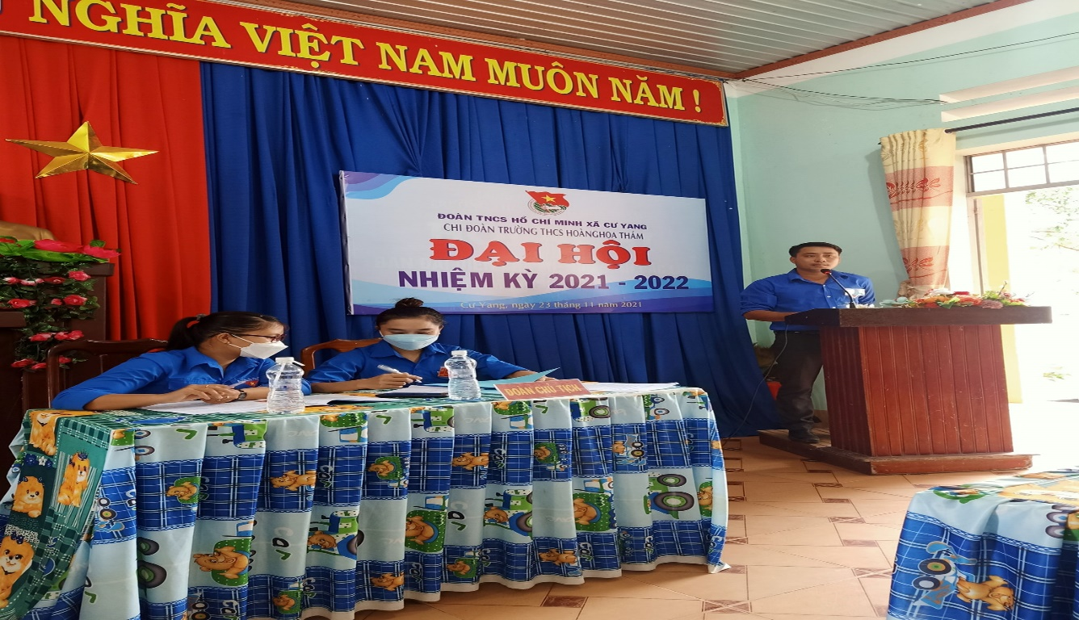
Đ/c Đào Viết Nam - Bí thư Đoàn xã Cư Yang phát biểu chỉ đạo Đại hội
Với tinh thần dân chủ, nghiêm túc, trách nhiệm, Đại hội đã bầu ra Ban chấp hành mới nhiệm kì 2021 – 2022 gồm 03 đồng chí và 07 đồng chí tham dự đại hội Đoàn xã lần thứ IX nhiệm kỳ 2022-2027.
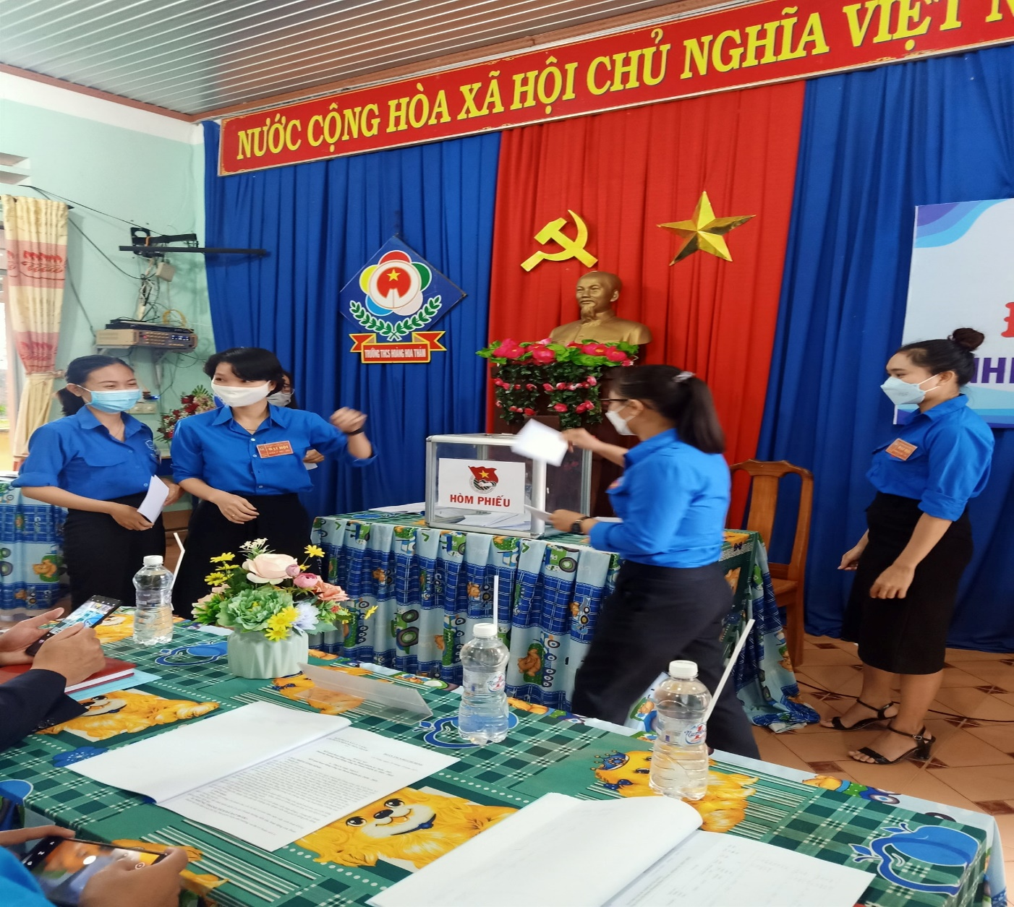
Các đ/c đoàn viên tiến hành bỏ phiếu
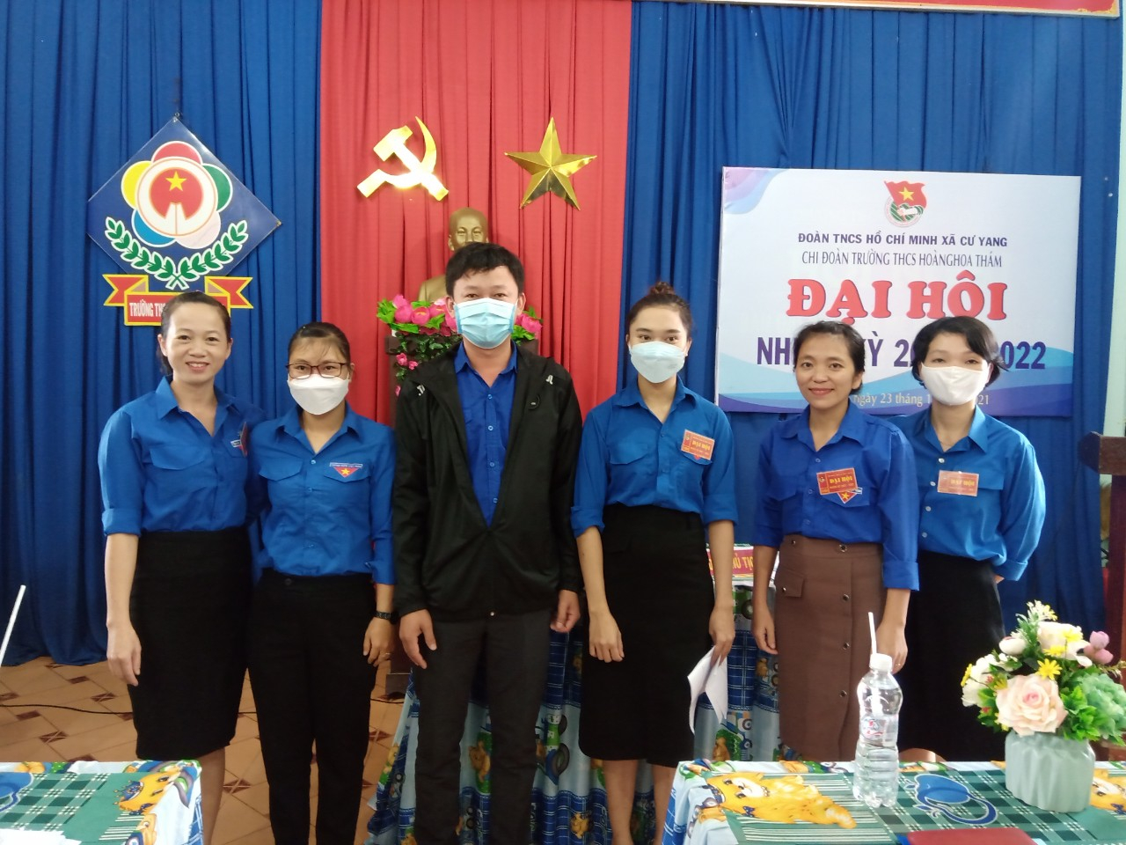
Có thể nói rằng với sự chủ động, linh hoạt từ rất sớm; thành công của Đại hội Đại biểu Đoàn
TNCS Hồ Chí Minh trường THCS Hoàng Hoa Thám nhiệm kỳ 2021 – 2022 là bước tiếp nối những thành tích Đoàn trường đạt được trong nhiệm kỳ 2020 – 2021, là sự khởi đầu đầy nhiệt huyết để đoàn viên thanh niên trưởng thành, xây dựng tổ chức Đoàn ngày càng vững mạnh, quyết tâm phấn đấu góp phần vào thành tích chung của nhà trường, công tác Đoàn và phong trào thanh niên trong năm học mới.

